Befehle nutzen

Ein Bild, das Text enthält.
1.

Ein Bild, das Text enthält.

2. Wechselt das Verzeichnis oder zeigt dessen Namen an.

3.

Ein Bild, das Text enthält.

4.

Ein Bild, das Text enthält.

5.

Ein Bild, das Text enthält.
Ein Bild, das Text enthält.

Im Ordner Pictures gab es kein weiteres Verzeichnis mehr.

6.

Ein Bild, das Text enthält.

7. Der letzte eingegebene Befehle wird in die Eingabezeile kopiert, wenn man Pfeiltaste nach oben drückt. Drückt man ein weiteres Mal, wird der vorletzte Befehl kopiert, den man eingegeben hat.

Aufgabe Lokales Repo erstellen

1. (Den Ordner CPRSW habe ich schon am Schulbeginn erstellt)

2. neuen Ordner erstellen  
Ein Bild, das Text enthält.

3. git datei initialisieren  


4. alle Dateien anzeigen lassen (auch versteckte)  
Ein Bild, das Text enthält.

Git status

2. den git status aufrufen  
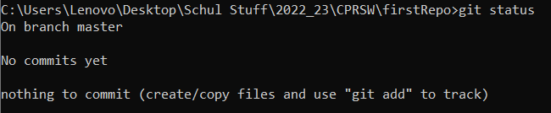

Inhalt adden

2. Text File erstellen  
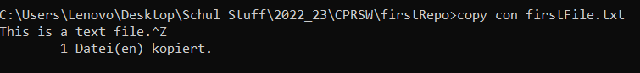

3. Die Datei ist noch nicht getracked  
Ein Bild, das Text enthält.

4. alle Dateien adden  


5. Dateien wurden geadded  
Ein Bild, das Text enthält.

Inhalt committen

2. Mittels ‘ git commit -m „message“ ‘ die Datei committen  
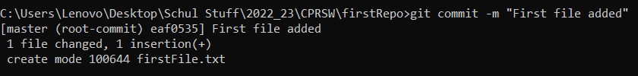

3. Alle Dateien wurden committet  
Ein Bild, das Text enthält.

Inhalt verändern

1. Inhalt in die Text File einfügen  
Ein Bild, das Tisch enthält.

2. Status abrufen  
Ein Bild, das Text enthält.

3. Datei adden  


4. erneute Statusabfrage  
Ein Bild, das Text enthält.

5.Datei committen  


Commit Historie

1. git log –pretty=oneline

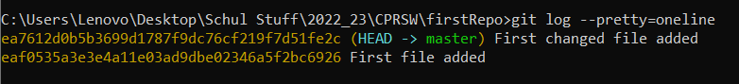

Dateien löschen

1. 2 Dateien erstellen (Bei der 2. Habe ich mich vertippt)  
Ein Bild, das Text enthält.

2. Satus abrufen  
Ein Bild, das Text enthält.

3. Die Dateien adden  


4. 1. Datei vollständig löschen  
Ein Bild, das Text enthält.

5. Status erneut abrufen  
Ein Bild, das Text enthält.

6. Die 2. Datei committen  
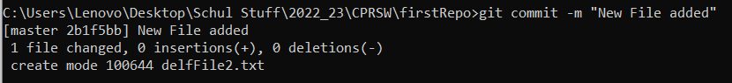

7. Die 2. Datei vollständig löschen  


8. Erneute Statusabfrage  
Ein Bild, das Text enthält.

9. Das Löschen committen  
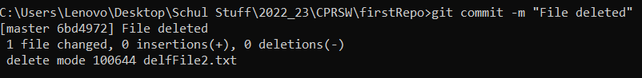

Dateien löschen (nur aus der Versionsverwaltung)

1. 2 neue Dateien erstellen  
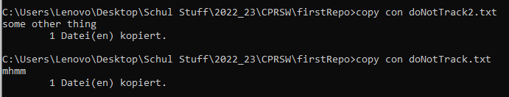

2. Status Abfrage durchführen  
Ein Bild, das Text enthält.

3. Dateien Adden  


4. 1. Datei Untracken (Remove cached)  


5. Erneute Status Abfrage  
Ein Bild, das Text enthält.

6. 2. File committen  
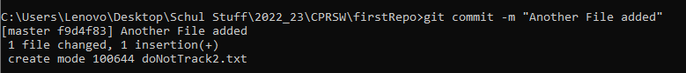

7. 2. File Untracken  


8. Status erneut abfragen  
Ein Bild, das Text enthält.

9. Das Untracken committen  


Dateien umbenennen

1. DoNotTrack.txt wieder adden und committen  
Ein Bild, das Text, drinnen, Screenshot enthält.

2.Umbenennen in doTrack.txt  
Ein Bild, das Text, orange enthält.

3. Status abfragen  
Ein Bild, das Text enthält.

4. Änderungen committen  


Änderungen einer Datei restoren

1. sicherstellen, dass firstFile committed ist  
Ein Bild, das Text enthält.

2. Änderung hinzufügen  
Ein Bild, das Text enthält.

3. Status Abfrage  
Ein Bild, das Text enthält.

4. Restore durchführen  


5. Erneute Status Abfrage  
Ein Bild, das Text enthält.

6. Änderung wurde zurückgesetzt  
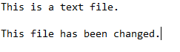

GitHub Repo clonen

1. Zum CPRSW-Ordner navigieren  
Ein Bild, das Text enthält.

2. Clonen  
Ein Bild, das Text, Screenshot, Bildschirm, schließen enthält.

3. Alle Ordner anzeigen lassen  
Ein Bild, das Text enthält.

Protokoll abgeben

1. Protokoll in den Ordner schieben

2. git add –all  
Ein Bild, das Text enthält.

3. git commit -m „message“  
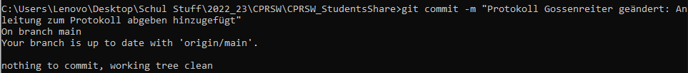

4. git pull eingeben  
Ein Bild, das Text enthält.

5. git push origin  


FERTIG